**Извещение о проведении аукциона в электронной форме.**

**Администрация Бжедуховского сельского поселения Белореченского района извещает о проведении электронного аукциона на право заключения договора аренды имущества, находящегося в муниципальной собственности Бжедуховского сельского поселения Белореченского района в электронной форме.**

**Основание проведения аукциона:** Постановление администрации Бжедуховского сельского поселения Белореченского района от25.06.2024 № 37.

Аукцион проводится в соответствии с требованиями Гражданского кодекса Российской Федерации, Федерального закона от 26.07.2006 №135-ФЗ «О защите конкуренции», приказа Федеральной антимонопольной службы от 21.03.2023 № 147/23 «О порядке проведения конкурсов или аукционов на право заключения договоров аренды, договоров безвозмездного пользования, договоров доверительного управления имуществом, иных договоров, предусматривающих переход прав в отношении государственного или муниципального имущества, и перечне видов имущества, в отношении которого заключение указанных договоров может осуществляться путем проведения торгов в форме конкурса» (далее - Приказ ФАС № 147/23).

**Форма:** аукцион, открытый по составу участников и по форме представления предложений о цене, в электронной форме(далее –аукцион).

**Наименование организатора аукциона:** Администрация Бжедуховского сельского поселения Белореченского района.

**Место нахождения и почтовый адрес организатора аукциона**: 352615, Краснодарский край, Белореченский район, ст.Бжедуховская, ул. Комсомольская, д.7

**Адрес электронной почты организатора аукциона:**adm.bgd7@mail.ru**.**

**Номера телефонов организатора аукциона:** 8 (86155) 61-2-03.

**Контактное лицо организатора аукциона:** Борза Татьяна Николаевна.

**Предмет аукциона:** право заключения договоров аренды объектов муниципального имущества Бжедуховского сельского поселения Белореченского района

**Официальный сайт торгов:** www.[torgi.gov.ru](http://www.torgi.gov.ru).

**Сайт организатора аукциона**:<http://www.bgeduhovskaya.ru/>.

**Оператор электронной площадки** - юридическое лицо для организации аукциона в электронной форме **:** электронная площадка www.rts-tender.ru

**Характеристика объектов аукциона:**

| № лота | Место расположения, описание и технические характеристики объекта | Целевое назначение имущества | Начальная (минимальная) цена за объект,  (без НДС), руб./месяц,  (цена лота) | Срок,  на который заключается договор |
| --- | --- | --- | --- | --- |
| 1 | нежилое здание, общей площадью 132,9 кв.м. кадастровый номер 23:39:0501001:583, нежилое здание, общей площадью 42,8 кв.м.23:39:0501001:584, земельный участок, площадью 7230 кв.м.23:39:0501001:601 расположенные по адресу: Краснодарский край, Белореченский район, Бжедуховское сельское поселение, ст. Октябрьская, ул. Красная, дом № 2 | для осуществления предпринимательской деятельности | **246968,0** | с момента подписания договора аренды сроком на 10 лет |

**Материалы фотофиксации объекта аукциона:**

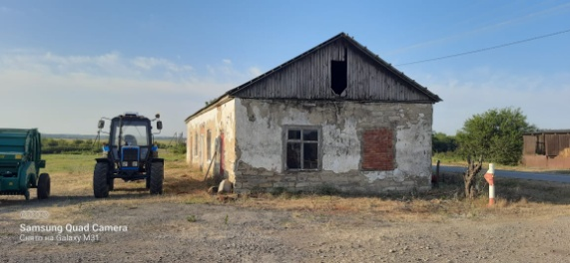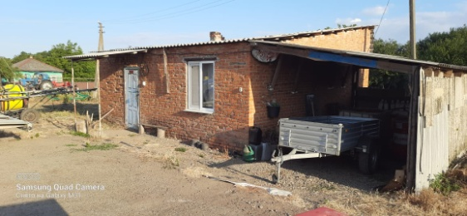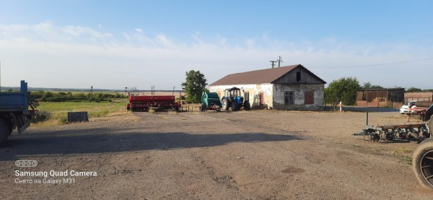

**Заявки на участие в аукционе принимаются круглосуточно:**

www.rts-tender.ru

Дата и время начала приема заявок: **28.06.2024 в 10 часов 00 минут**

Дата и время окончания приема заявок: **17.07.2024 в 18 часов 00 минут.**

Дата и время окончания рассмотрения заявок**: 18.07.2024 в 11 часов 00 минут.**

**Место, дата и время проведения аукциона в электронной форме:**

**19.07.2024 в 10 часов 00 минут. Электронная площадка – универсальная торговая платформа** www.rts-tender.ru**, размещенная на сайте в сети «Интернет» (торговая секция «Приватизация, аренда и продажа прав»).**

Подведение итогов сразу после проведения аукциона.

Победителем аукциона признается лицо, предложившее наиболее высокую цену за выставленный на аукционе предмет.

**Срок, место и порядок предоставления документации об аукционе**

Документация об аукционе размещена на официальном сайте торгов www.[torgi.gov.ru](http://www.torgi.gov.ru), на сайте организатора аукциона <http://www.bgeduhovskaya.ru/>, а также на электронной площадке «РТС-тендер», размещенной на сайте: www.rts-tender.ru (торговая секция «Приватизация, аренда и продажа прав») в сети Интернет и доступна для ознакомления без взимания платы начиная с даты начала приема заявок **28.06.2024**года.

Документация об аукционе также предоставляется на основании заявления любого заинтересованного лица, и его представителя (при наличии доверенности) поданного в письменной форме, вт.ч. в форме электронного документа, подписанного в соответствии нормативно-правовыми актами Российской Федерации в течение двух рабочих дней с даты получения соответствующего заявления по адресу: 352615, Краснодарский край, Белореченский район, ст. Бжедуховская, ул. Комсомольская,7 по рабочим дням с 10.00 до 13.00 и с 14.00 до 16.00 по местному времени.

**Требование о внесении задатка**

Для участия в аукционе в электронной форме Заявителю от своего имени (юридического лица, индивидуального предпринимателя) необходимо внести задаток на указанные ниже реквизиты в срок, для подачи заявок на участие в аукционе в электронной форме, установленный настоящим извещением об аукционе.

Размер задатка на участие в аукционе составляет десять процентов начальной (минимальной) цены за объект (без НДС) в месяц:

|  |  |  |  |
| --- | --- | --- | --- |
| №  лота | Наименование и адрес объекта | Начальная (минимальная) цена за объект (без НДС), руб./месяц (цена лота) | Размер задатка, руб. |
| 1 | нежилое здание, общей площадью 132,9 кв.м. кадастровый номер 23:39:0501001:583, нежилое здание, общей площадью 42,8 кв.м.23:39:0501001:584, земельный участок, площадью 7230 кв.м.23:39:0501001:601 расположенные по адресу: Краснодарский край, Белореченский район, Бжедуховское сельское поселение, ст. Октябрьская, ул. Красная, дом № 2 | 246968,0 | 49393,6 |

Задаток должен поступить на счет не позднее срока окончания приема заявок на участие в торгах.

Реквизиты счета для перечисления задатка: Управление Федерального казначейства по Краснодарскому краю (администрация Бжедуховского сельского поселения Белореченского района) номер лицевого счета 04183008620 ИНН 2303023650/ КПП 230301001Номер Казначейского счета:03100643000000011800,Номер единого казначейского счета:40102810945370000010,БИК:010349101,КБК:99211105035100000120,ОКТМО:0360840

Назначение платежа: задаток на участие в электронном аукционе **19 июля 2024 года по лоту № 1.**

Претендент в составе своей заявки представляет документы, подтверждающие внесение денежных средств, в качестве обеспечения заявки на участие в аукционе.

Непоступление в установленный срок задатка на счет считается существенным отклонением от требований и условий документации об аукционе и ведет к отклонению заявки.

Организатор торгов в течение пяти рабочих дней с даты подписания протокола аукциона возвращает задаток участникам аукциона, которые участвовали в аукционе, но не стали победителями, за исключением участника аукциона, который сделал предпоследнее предложение о цене договора. Победителю аукциона задаток возвращается в течение пяти рабочих дней с даты заключения с ним договора. Задаток, внесенный участником аукциона, который сделал предпоследнее предложение о цене договора, возвращается такому участнику аукциона в течение пяти рабочих дней с даты заключения договора с победителем аукциона или с таким участником.

В случае если один участник аукциона является одновременно победителем аукциона и участником аукциона, сделавшим предпоследнее предложение о цене договора, при уклонении указанного участника аукциона от заключения договора в качестве победителя аукциона задаток, внесенный таким участником, не возвращается.

В случае отказа Организатора торгов от проведения аукциона, задатки возвращаются Заявителям в течение 5 рабочих дней с даты принятия решения об отказе от проведения аукциона.

Для Единственного участника аукциона, заключение договора аренды является обязательным. При уклонении или отказе указанного лица от подписания договора аренды задаток ему не возвращается.

**Организатор аукциона вправе:**

- принять решение о внесении изменений в извещение о проведении аукциона. Такие изменения формируются организатором аукциона или специализированной организацией с использованием официального сайта, подписываются усиленной квалифицированной подписью лица, уполномоченного действовать от имени организатора аукциона или специализированной организации, и размещаются организатором аукциона, специализированной организацией на официальном сайте не позднее чем за пять дней до даты окончания подачи заявок на участие в аукционе. В течение одного часа с момента размещения изменений в извещение о проведении аукциона на официальном сайте оператор электронной площадки размещает соответствующие изменения в извещение электронной площадке. При внесении изменений в извещение о проведении аукциона срок подачи заявок на участие в аукционе должен быть продлен таким образом, чтобы с даты размещения на официальном сайте внесенных изменений в извещение о проведении аукциона до даты окончания срока подачи заявок на участие в аукционе он составлял не менее двадцати дней;

- отказаться от проведения аукциона. Извещение об отказе от проведения аукциона формируется организатором аукциона или специализированной организацией с использованием официального сайта, подписывается усиленной квалифицированной подписью лица, уполномоченного действовать от имени организатора аукциона, и размещается на официальном сайте не позднее чем за пять дней до даты окончания срока подачи заявок на участие в аукционе. В течение одного часа с момента размещения извещения об отказе от проведения аукциона на официальном сайте оператор электронной площадки размещает извещение об отказе от проведения аукциона на электронной площадке. Денежные средства, внесенные в качестве задатка, возвращаются заявителю в течение пяти рабочих дней с даты размещения извещения об отказе от проведения аукциона на официальном сайте.

Оператор вправе приостановить проведение аукциона в электронной форме в случае технологического сбоя, зафиксированного программно-аппаратными средствами электронной площадки, но не более чем на одни сутки. Возобновление проведения аукциона в электронной форме начинается с того момента, на котором аукцион в электронной форме был прерван.

В течение одного часа со времени приостановления аукциона в электронной форме оператор размещает на электронной площадке информацию о причине приостановления аукциона в электронной форме, времени приостановления и возобновления аукционе в электронной форме, уведомляет об этом участников, а также направляет указанную информацию организатору торгов для внесения в протокол об итогах аукциона.

Плата за участие в аукционе не взимается.

Заявитель, подавший заявку на участие в аукционе, несет все расходы, связанные с подготовкой и подачей своей заявки на участие в аукционе, а организатор аукциона не отвечает и не имеет обязательств по этим расходам независимо от характера проведения и результатов открытого аукциона в электронной форме.

Заключение договора с Победителем аукциона (Единственным участником) осуществляется в срок не ранее 10 дней, но не позднее 20 дней с даты подведения итогов аукциона/признания аукциона несостоявшимся в случае подачи единственной заявки на участие в аукционе, признанной соответствующей требованиям настоящей документации, либо признания Участником аукциона только одного Заявителя.

**Приложения к извещению:**

1 Документация об аукционе в электронной форме на право заключения договоров аренды объектов муниципального имущества Бжедуховского сельского поселения Белореченского района.

2. Проект договора аренды недвижимого имущества.

3. Форма заявки на участие в аукционе.